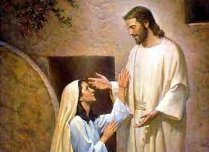
Grupa starsza lekcja religii – 7.04.2021

Szczęść Boże! Witajcie Kochani!

Pan Jezus obiecał: „Ja jestem z wami przez wszystkie dni, aż do skończenia świata”.
Pan Jezus jest z nami zawsze. Nie tylko wtedy, gdy się modlimy czy jesteśmy w kościele. Jest z nami podczas zabawy, spaceru, rozmowy z mamą. My nie zawsze o tym pamiętamy.

Na znak radości, że Pan Jezus jest z nami, zaśpiewajmy piosenkę „A, a, a, alleluja. Ho, ho, ho, hosanna”.
https://www.youtube.com/watch?v=c_magVJE71Q

Zapraszam Was na filmik o spotkaniach Pana Jezusa Zmartwychwstałego:
https://www.youtube.com/watch?v=IcU94EeMVps

Po obejrzeniu pokolorujcie Obrazek do dzisiejszego tematu:
https://www.jakoloruje.pl/jezusa-zmartwychwstanie.htm
I nowa piosenka:
https://www.youtube.com/watch?v=l6djoOEjwNY

Bardzo serdecznie Was i Waszych bliskich pozdrawiam
i dziękuję za pomoc w dzisiejszej katechezie.

s. Julianna

